**«23 февраля — праздник очень важный, поздравляю я тебя, папа мой отважный!**

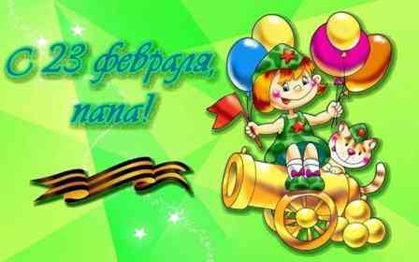

Каждый год, в конце зимы, мы отмечаем праздник – ***День защитника Отечества.***  В этот день мы отдаем дань уважения и благодарности тем, кто мужественно защищал родную землю от захватчиков, а также тем, кто в мирное время несет нелегкую и ответственную службу. Это возможность лишний раз напомнить мальчикам о том, что такое смелость, отвага, благородство и мужество. Защитники есть в каждой семье: дедушки, дяди, старшие братья и, конечно же, наши любимые папы.

***20 февраля***вместе с детьми они с удовольствием приняли участие в веселом, спортивном празднике,  приуроченном к этому дню. Ярким и эмоциональным получился праздник. Он так называет не боевые учения ***«ФЕВРАЛЬ-2024».***Папы, дедушки, братья в спортивных формах, были очень активны и став единой командой с детьми, легко справлялись со всеми испытаниями.

«Главнокомандующий» соревнований, Илона Евгеньевна,  инструктор по физической культуре,  поздравила всех с праздником, верным проводником и помощником во всех состязаниях была воспитатель Лариса Александровна.

В первую очередь, наши молодые бойцы торжественным маршем прошли по залу, и вспомнили начальную военную подготовку. А потом начались военные учения: все бойцы отправились «на переправу», прошли «заминированное поле» закрытыми глазами, доставили «секретный пакет», главное взрослые исполнили песни « Смуглянка» и « Идет солдат по улице». А девочки активно поддерживали юных защитников: стихами и непосредственным участием в эстафетах. Мальчишки классно исполнили танец «Спецназ».

Столько преград возникало на пути команд. Но все преграды преодолела дружба.

Кульминацией праздника, конечно, стало награждение и отличное настроение.  Все мальчишки получили подарки и грамоты. Ну и папы не остались без внимания. Дети с любовью подготовили медали для самых дорогих пап, дедушек, братьев.

 А мамы, бабушки, сестрички составили активную группу поддержки. И получили хороший эмоциональный заряд, созерцая на своих  любимых детей и мужей, пап, сыновей, братьев.

**Выражаем огромную благодарность нашим дорогим папам, дедушкам, братьям, дядям за участие в соревнованиях.**

**МОЛОДЦЫ, ТАК ДЕРЖАТЬ!!!**

Воспитатель: Карпова Л.А.